Занятие по развитию мелкой моторики у дошкольников.

Развитие мелкой моторики рук влияет на интеллект малыша, его память внимание и мышление. Поэтому каждая мама стремиться как можно раньше начать заниматься с крохой. Многие родители думают, что проводить такие занятия могут только специалисты в центрах развития. Конечно, можно водить кроху на занятия в группы, но несложно заниматься и дома, разработав систему и план занятий, которые будут интересны ребёнку в раннем и дошкольном возрасте и направлены на развитие двигательной активности.

**Что такое мелкая моторика?**

Мелкая моторика — это скоординированные действия кистей и пальцев рук, которые выполняются в совокупности с нервной, костной, зрительной и мышечной системами.

Не стоит путать понятия мелкой и крупной моторики, сенсорики. Они взаимосвязаны, развиваются в организме ребёнка параллельно, но отличаются друг от друга:

* крупная моторика — это движения крупных мышц организма, основа физического развития ребёнка: ходьба, прыжки, повороты тела, бег и другие активные действия;
* сенсорика — это восприятие окружающего мира через ощущения (тактильные, зрительные, вкусовые, слуховые), благодаря которому у ребёнка формируются навыки и предпочтения, он имеет представление о различных предметах, явлениях и действиях.

Учёные доказали, что развитие руки находится в тесной связи с развитием речи и мышления ребёнка, поэтому мелкой моторикой необходимо заниматься с самого рождения малыша

***<< Ум ребёнка — на кончиках его пальцев. >>***

**В. А. Сухомлинский, педагог**

**Мелкая моторика для развития речи и других навыков**

1. Умение управлять руками — основа овладения навыками, которые необходимы ребёнку в повседневной жизни.
2. Мелкая моторика нужна для развития важнейших психических процессов: памяти, восприятия окружающего мира, мышления, логики, внимания и речи.
3. Уровень развития мелкой моторики — один из главных показателей готовности к обучению ребёнка в школе.

## **Способы развития мелкой моторики, актуальные для детей разных возрастов**

Чтобы ребёнок развивался гармонично, обязательно нужно с ним заниматься с самого рождения, совершенствую мелкую моторику рук. Сегодня существует множество авторских методик, развивающих игрушек и занятий, которые проводятся в игровой форме и помогают узнавать новую информацию через тактильные ощущения.

Упражнения на развитие мелкой моторики.

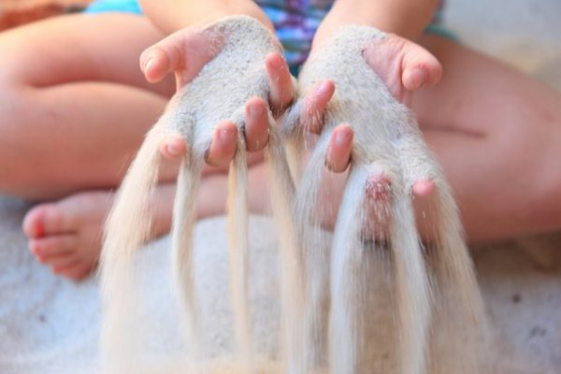В 4–5 лет ребёнок предпочитает выполнять многие задания только самостоятельно. Ему интересно, как устроена развивающая доска, почему крутятся колёса и многое другое. Любознательность и тяга к познанию нового только способствуют гармоничному развитию личности. Малыш уже хорошо владеет кистью и карандашом, поэтому основные задания направлены на подготовку руки к письму. Многие родители думают, что это рано для этого возраста. Не стоит путать, в 4 года никто не заставляет кроху писать целые слова или буквы, если он не проявляет интерес. К упражнениям и занятиям, описанным выше, стоит подключить новые:

* игры с песком, или песочная терапия, как часто называют эти упражнения психологи: пусть ребёнок водит пальцами по песку, рисуя картинки или предметы;
* 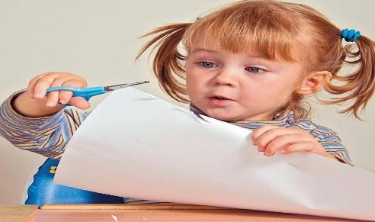работа с ножницами: сначала ребёнок учится вырезать ровные полоски, затем геометрические фигуры;
* 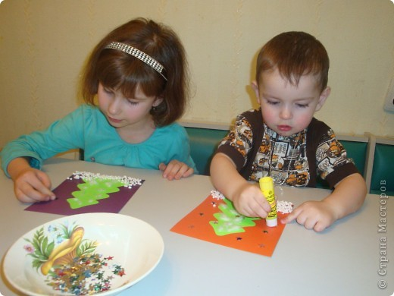аппликация: малыш научится создавать композиции на бумажной плоскости, работать с клеем и салфеткой;

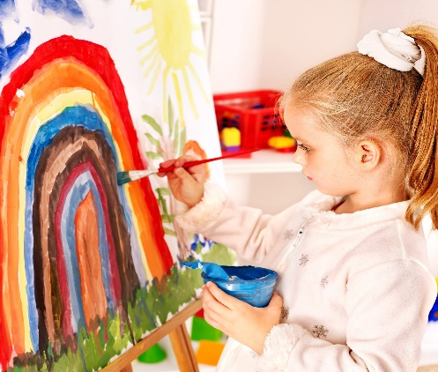

* рисование, раскрашивание мелких деталей, штриховка — эти навыки готовят руку малыша к письму.
* игры со шнуровкой очень нравятся детям этого возраста;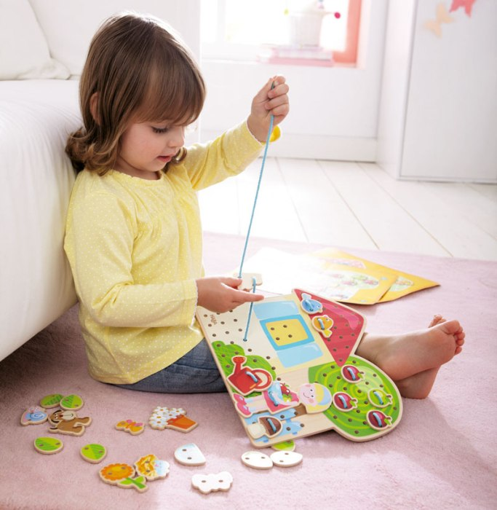
* 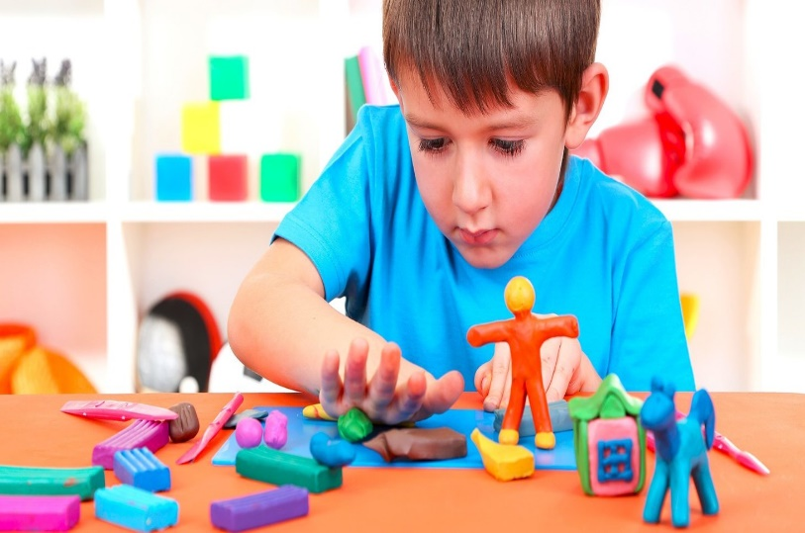лепка поделки из пластилина: этот материал для лепки более сложный, чем тесто, и ребёнку нужно приложить больше усилий, чтобы с ним работать;
* игры с крупами( камешками).

Эта игра хорошо развивает мелкую моторику и тактильные ощущения.

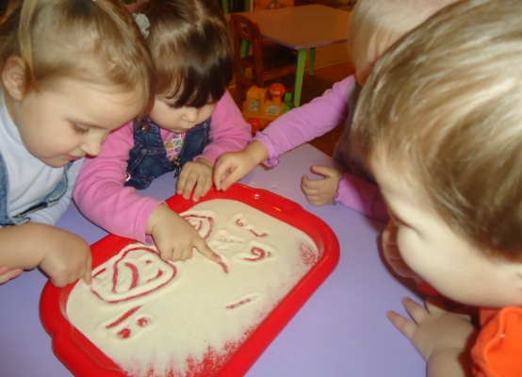

* игры с бусами.

Детям нравится перебирать мелкие предметы, что очень полезно. Поэтому можно надеть на себя какие-нибудь бусы с бусинами различного размера и формы. Ребенок будет с радостью и заинтересованностью перебирать их пальчиками.

* Собирание мозаик и паззлов

Для детей до 3 лет выбирают паззлы и мозаики с крупными частями. Паззлы также тренируют воображение.

Развитием мелкой моторики нужно заниматься с самого раннего возраста. В процессе игры малыш учится понимать взрослых, совершенствует речь и мышление, делает выводы и запоминает информацию. Учёными доказано, что начиная с массажа и продолжая усложнять занятия для тренировки рук, родители и педагоги подготавливают ребёнка в обучающему процессу в школе. Дети, которые ежедневно занимаются и тренируют пальчики, намного быстрее начинаю говорить, писать и считать. У них лучше развита память и координация. Подбирайте упражнения таким образом, чтобы ребёнку было интересно и весело, тогда занятия будут проходить легко как для родителей, так и для малыша. Однако, стоит запомнить одну простую вещь. Игры для развития мелкой моторики должны проводиться под наблюдением взрослых. Иначе ребенок может проглотить какую-нибудь мелкую деталь или подавиться ей. Играть в игры и выполнять упражнения, развивающие мелкую моторику, нужно систематически. Занимайтесь с ребенком каждый день и скоро заметите, что движения вашего малыша с каждым разом становятся все более плавными, четкими и скоординированными.

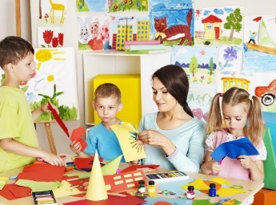

Желаем успехов!